Селезнёва Антонина Владимировна
педагог дополнительного образования
МБОУ ДО «ЦДЮТ» Симферопольского района

Модель яхты «Марион»
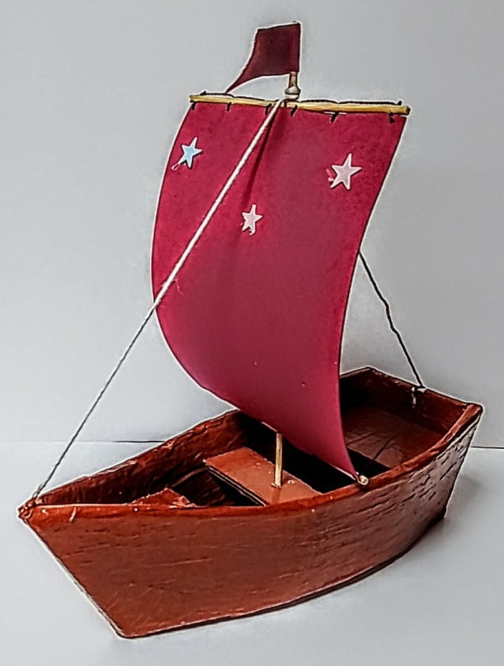
Цель. Развитие творческих способностей, внимания, образного мышления, навыков в практической работе. Воспитание усидчивости. Формирование культурных и эстетических вкусов.
Задачи. Совершенствовать технику работы с картоном, тканью, развивать творческие способности, фантазию, воображение, прививать интерес к труду, через знакомство с различными судами. Уметь выполнять модель из разных материалов.
Оборудование и материалы: карандаш, линейка, наждачная шкурка и бумага, клеевой пистолет, ножницы, шило, кисточки, скотч малярный, фуамиран, нитки, шпажки, аэрозольный акриловый лак, краска фасадная, колер, термоклей. Картон, чертежи лодки, переборок, справочные материалы, иллюстрации кораблей.

- Введение.
Под яхтой подразумевают парусное судно, а также моторно-парусные суда различного водоизмещения, предназначенные для отдыха на воде, туризма, спорта. Парусное судно (парусник) — судно, которое использует парус и силу ветра для движения.
Чертеж модели яхты «Марион» изготовлен в творческом объединении «Искорка». Идея изготовления данной яхты-парусника возникла после того, как мы собрали на занятиях несколько различных лодок, катамаранов, кораблей из картона и решили построить яхту «Марион».
Для этого вначале придумали и нарисовали чертежи деталей. Распечатали их. Сделали шаблоны корпуса и переборок лодки. Шаблоны деталей лодки скрепили между собой малярным скотчем изнутри и снаружи. Затем всю лодку полностью обклеили малярным скотчем. Когда корпус был готов, смешали белую фасадную краску с колером для получения необходимого цвета. Этой краской покрасили весь корпус 2 раза, нанося каждый слой через 24 часа после предыдущего.
Затем изготовили парус из фуамирана и прикрепили его при помощи шпажек. После полного высыхания корпуса яхты покрыли его несколько раз акриловым лаком. Каждый слой лака наносили на корпус через 24 часа после первого нанесения.
На изготовление модели ушло 5 дней.

- Этапы изготовления модели яхты «Марион»
Яхта «Марион» состоит из корпуса, мачты с парусом и флажком. Для этого вначале придумали и нарисовали чертежи деталей корпуса и переборок яхты. Распечатали их. Сделали шаблоны.
Корпус лодки изготовлен из прочного картона. Для придания прочности и водоустойчивости корпус лодки покрыт вначале малярным скотчем, затем покрашен водостойкой фасадной краской. Для придания жесткости внутри корпуса вставлены переборки из картона толщиной 4 мм и приклеены термоклеем.
Мачта изготовлена из шпажек. К мачте, при помощи термоклея, прикреплен парус и флажок. Парус изготовлен из фуамирана, флажок из цветной ленты.
Для крепления мачты с парусом сверху на корпусе просверлены 3 отверстия, в среднее вставли мачту с парусом и флажком. Для фиксации мачты в центре просверлено отверстие и применён термоклей. Мачта к носу и корме прикреплена нитками. Для водостойкости яхта покрыта аэрозольным акриловым лаком. Длина яхты «Морион» 205мм, высота 215 мм, ширина 110 мм.
Яхта прошла испытание на воде и показала хороший результат.

- Приложение
